บทที่ 5
การวิเคราะห์และออกแบบ

จากการศึกษาเกี่ยวกับโทรศัพท์เคลื่อนที่ของ Nokia เป็นหลักในการศึกษา โทรศัพท์ของ Nokia ที่ใช้ระบบปฏิบัติการซิมเบียน โดยสามารถรองรับแอพพลิเคชันที่เขียนจากภาษาวาจา และ ภาษา C++ ซึ่งทั้ง 2 ชนิด ซึ่งภาษาทั้ง 2 ชนิดนี้มีความสามารถในการพัฒนาบนโทรศัพท์เคลื่อนที่ได้คล้ายกัน แต่ก็มีความแตกต่างกันอยู่บ้าง
ภาษา Java เป็นภาษาของบริษัท Sun Microsystems โดยแพลตฟอร์มที่นำไปใช้บนมือถือ คือ J2ME ซึ่งเป็นภาษาจาวาที่มีคลาสไลบรารี่ขนาดเล็กเหมาะสำหรับเขียนบนอุปกรณ์ที่มีฮาร์ดแวร์จำกัด เช่น มือถือ โดยมีคลาสเตรียมพร้อมมาให้พอสมควร แต่ไม่คลาสที่ในใช้ในการส่งข้อมูลที่เป็นสตรีมมิ่ง ซึ่งจำเป็นต้องพัฒนาเอง
ภาษา C++ ในระบบปฏิบัติการซิมเบียน มีไว้สำหรับใช้เขียนแอพพลิเคชันเพื่อนำไปทำงานได้บนอุปกรณ์ขนาดเล็ก คล้ายกับ J2ME และมี API ที่เกี่ยวข้องกับ Bluetooth มาให้พร้อม เพราะโทรศัพท์เคลื่อนทีปัจจุบันก็มี Bluetooth เป็นจำนวนมากโดยเฉพาะโทรศัพท์รุ่นใหม่ๆที่ออกสู่ท้องตลาด ซึ่งใช้ระบบ ระบบปฏิบัติการซิมเบียน รายละเอียดได้กล่าวแล้วในบทที่ 2
จากที่กล่าวมาข้างต้นทำให้การพัฒนาของเราจะใช้ภาษา C++ เป็นหลักในการพัฒนาเพราะได้มี API มาให้เหมาะสมแก่การพัฒนา ขั้นตอนการพัฒนาจะเป็นการทดลองทำบนเครื่องคอมพิวเตอร์ตั้งโต๊ะก่อนเพื่อทำการพัฒนาให้แน่ใจว่าสามารถแสดงผลได้ โดยจำลองการทำงานของโทรศัพท์เคลื่อนที่และทำการดีบักโปรแกรมในอีมูเลเตอร์ ของ Nokia Series60 ที่ทำงานบนระบบปฏิบัติการซิมเบียน ส่วนการพัฒนาส่วนติดต่อกับบลูทูธ นั้น จำเป็นต้องใช้โทรศัพท์เคลื่อนที่ในการทดลองรับส่งข้อมูลจริงเพื่อทดสอบการทำงานของโปรแกรมที่ถูกต้อง

5.1 โครงสร้างของโปรแกรม
โปรแกรมที่พัฒนาขึ้นนั้นเป็นโปรแกรมที่ทำงานเป็นโทรศัพท์เคลื่อนที่ของบริษัท Nokia รุ่น 3650 บนระบบปฏิบัติการ Symbian OS เวอร์ชัน 6.0 โดยโทรศัพท์รุ่นนี้มีความสามารถในการประมวลผลสูง ความสามารถในการแสดงความแตกต่างของสีได้ถึง 4096 สี มีกล้องวิดีโอและ Bluetooth module ติดมาพร้อมกับอุปกรณ์ ซึ่งความสามารถเหล่านี้เพียงพอในการที่จะพัฒนาได้
การทำงานของโปรแกรมนั้นเป็นการเชื่อมต่อกันของโทรศัพท์เคลื่อนที่สองเครื่องผ่านเครือข่ายไร้สายแบบบลูทูธ มีระยะของการเชื่อมต่อประมาณ 10 เมตรโดยเครื่องหนึ่งจะทำหน้าที่เป็นตัวส่งภาพเคลื่อนไหวที่จับได้จากกล้องที่ติดอยู่กับตัวอุปกรณ์ให้อีกเครื่องหนึ่งแสดงผลซึ่งเครื่องที่นำภาพเคลื่อนไหวมาแสดงผลนั้นเป็นฝ่ายที่ขอการเชื่อมต่อก่อนที่จะมีการรับภาพเคลื่อนไหว

โครงสร้างของโปรแกรมนั้นมีส่วนประกอบอยู่ 5 ส่วนหลัก โดยแต่ล่ะส่วนนั้นมีหน้าที่ในการรับผิดชอบที่แตกต่างกันออกไป ซึ่งประกอบด้วย คือ
- BTServer เป็นส่วนที่มีหน้าที่เกี่ยวกับการกำหนดค่าการส่งข้อมูลแบบอนุกรมผ่านทางเครื่อข่ายไร้สายแบบ Bluetooth การประกาศให้อุปกรณ์อื่นรู้ว่ามีบริการอยู่ การรอรับการเชื่อมต่อจากอุปกรณ์ที่ขอการเชื่อมต่อ การให้สิทธิกับอุปกรณ์ที่ขอเชื่อมต่อ และการส่งข้อมูลให้อุปกรณ์ที่ขอเชื่อมต่อ
- BTClient เป็นส่วนที่ทำหน้าที่เกี่ยวกับการค้นหาอุปกรณ์ที่ให้บริการส่งข้อมูล การตรวจสอบและการแปรความหมายค่าหาพอร์ตหรือช่องทางการเชื่อมต่อที่อุปกรณ์ส่งประกาศให้อุปกรณ์อื่นๆที่ขอการเชื่อมต่อทราบ การร้องขอการเชื่อมต่อกับอุปกรณ์ที่ส่งข้อมูลและการรับข้อมูลจากอุปกรณ์ที่ส่งข้อมูล
- Container เป็นส่วนที่ทำหน้าที่เกี่ยวกับการควบคุมการนำข้อมูลมาแสดงผล และการนำข้อมูลมาแสดงผล
- FormView เป็นส่วนที่ทำหน้าที่เป็นศูนย์กลางการทำงานของส่วนต่างๆ จะเป็นตัวเชื่อมโยงให้ส่วนต่างทำงานเข้าด้วยกัน ทำหน้าที่เกี่ยวกับการติดต่อกับกล้องวิดีโอของโทรศัพท์เคลื่อนที่ ทำหน้าที่แปลงข้อมูลให้เหมาะสมต่อการแสดงผลและการส่งผ่านทาง Bluetooth
- UserInterface เป็นส่วนที่เชื่อมต่อระหว่างผู้ใช้กับระบบ ทำหน้าที่รับคำสั่งจากผู้ใช้แล้วส่งให้ส่วนของ FormView ทำการประมวลผลต่อไป

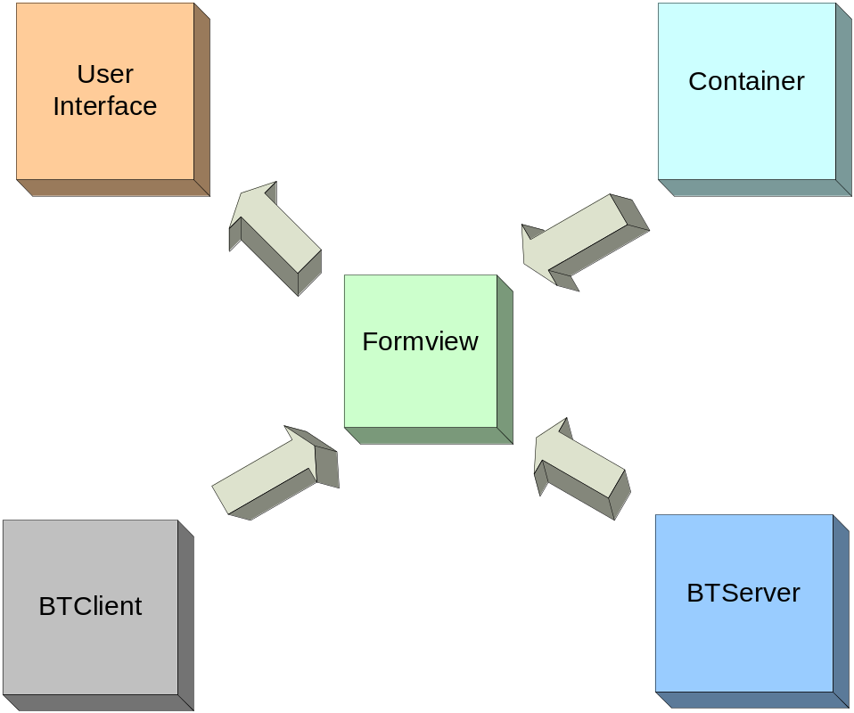
รูปที่ 5-1โครงสร้างของโปรแกรม

จากรูปจะเห็นได้ว่าส่วนต่างๆมีการทำงานที่แตกต่างกันโดยมีส่วน FormView เป็นตัวเชื่อมโยงการทำงานของส่วน BTServer BTClient และ Container และมีส่วน User Interface ที่เป็นตัวกลางในการติดต่อกับผู้ใช้กับส่วนการทำงานต่างๆของโปรแกรม
ฟังก์ชันการทำงานของโปรแกรม
- ค้นหาเครื่องที่เปิดรับการติดต่อ
- จับภาพที่ได้จากกล้องวิดีโอ
- บันทึกภาพที่ได้จากกล้อง
- ส่งภาพจากกล้องผ่านบลูทูธ
- รับภาพที่ได้รับจากบลูทูธมาแสดงผล

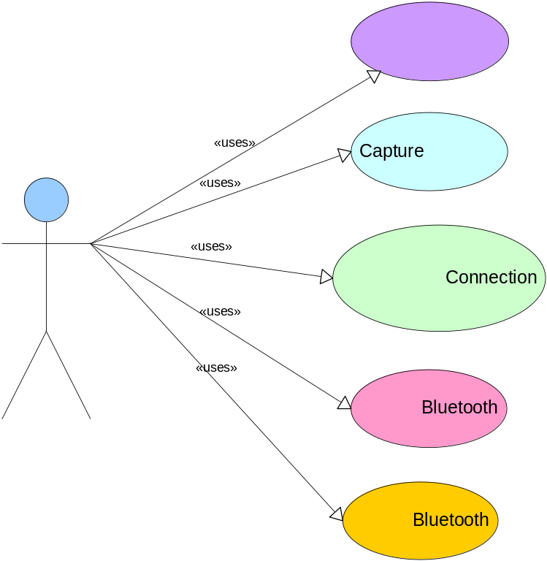

รูปที่ 5-2 ฟังชันก์การทำงานของโปรแกรม

5.2 คลาสไดอะแกรมของโปรแกรม

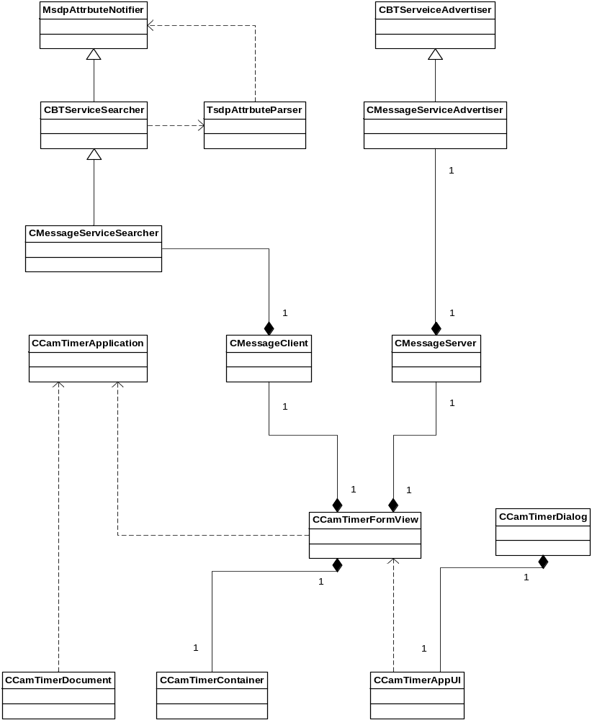

รูปที่ 5-3 คลาสไดอะแกรมของโปรแกรม

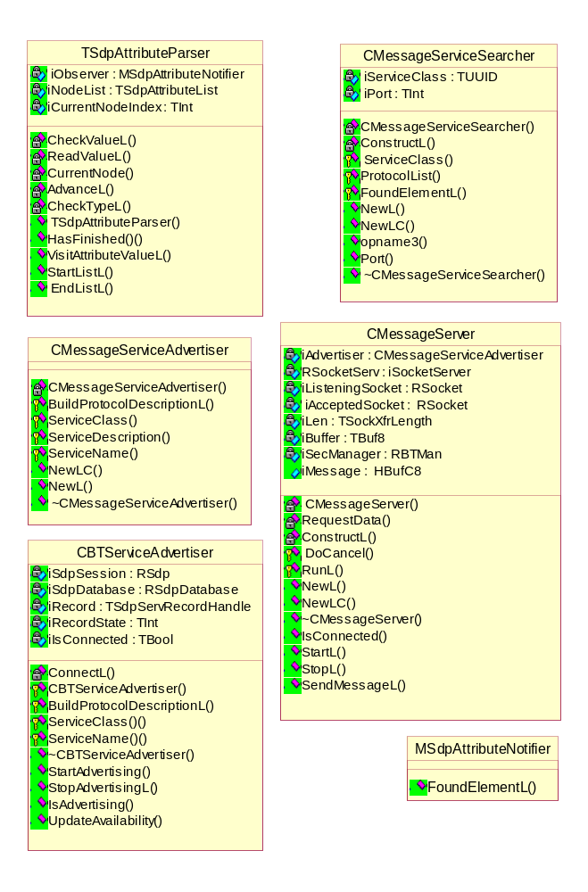

รูปที่ 5-4 รายละเอียดของคลาสต่างๆ (1)

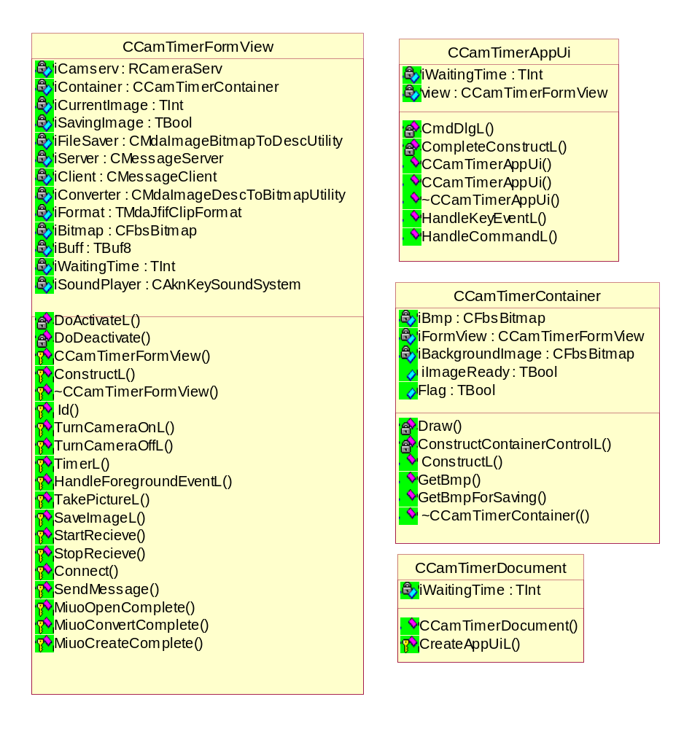

รูปที่ 5-5 รายละเอียดของคลาสต่างๆ (2)

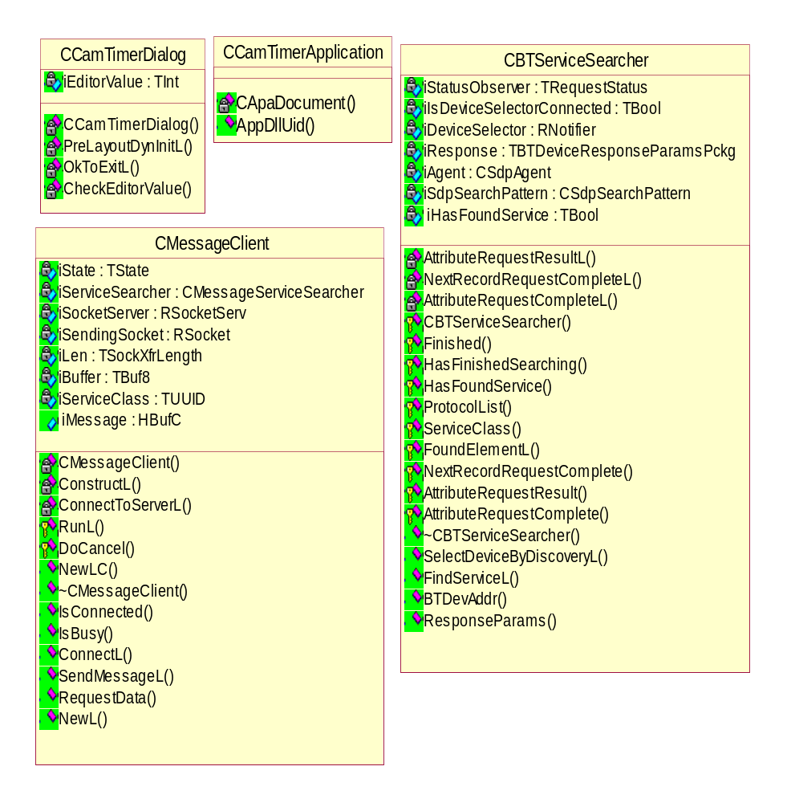

รูปที่ 5-6 รายละเอียดของคลาสต่างๆ (3)

5.3 ลำดับการทำงานของโปรแกรม
5.3.1 ลำดับการทำงานระหว่างโทรศัพท์เครื่องรับและโทรศัพท์เครื่องส่ง

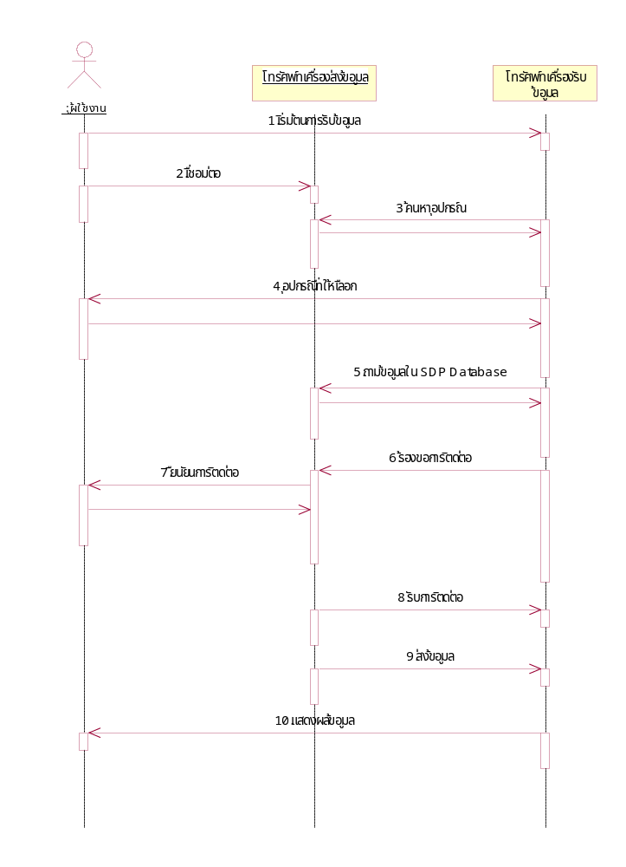

รูปที่ 5-7 การทำงานระหว่างโทรศัพท์เครื่องรับและโทรศัพท์เครื่องส่ง

ลำดับการทำงานระหว่างโทรศัพท์เคลื่อนที่เครื่องรับและเครื่องส่งมีขั้นตอนดังนี้ คือ
- เมื่อผู้ใช้ต้องการรับข้อมูลจะเลือกให้โทรศัพท์เคลื่อนที่เป็นเครื่องรับ ในขั้นตอนนี้โทรศัพท์เครื่องรับจะมีการกำหนดค่าต่างๆในการติดต่อแบบอนุกรมผ่าน Bluetooth
- ผู้ใช้เลือกเชื่อมการติดต่อ กับเครื่องที่ส่งข้อมูล
- โทรศัพท์เครื่องรับข้อมูลจะค้นหาอุปกรณ์ที่ให้บริการที่อยู่ในระยะที่ติดต่อได้ และแสดงรายการให้ผู้ใช้เลือกติดต่อ
- ผู้ใช้ทำการเลือกโทรศัพท์เคลื่อนที่ที่ต้องการติดต่อจากรายการที่แสดงขึ้นจากการค้นหา
- โทรศัพท์เครื่องรับข้อมูลจะสอบถามข้อมูลเกี่ยวกับการรับบริการใน SDP Database เพื่อค้นหาและตรวจสอบค่าพารามิเตอร์ต่างๆที่จำเป็นในการเชื่อมต่อ
- โทรศัพท์เครื่องรับข้อมูลจะร้องขอการติดต่อจากโทรศัพท์เครื่องส่งผ่านการติดต่อไร้สายแบบ Bluetooth
- โทรศัพท์เครื่องส่งข้อมูลแสดงให้เห็นว่ามีการร้องขอการเชื่อมต่อจากโทรศัพท์เครื่องรับข้อมูล ซึ่งสามารถที่จะให้อนุญาตหรือไม่อนุญาตการเชื่อมต่อได้
- เมื่อโทรศัพท์เครื่องส่งข้อมูลส่งข้อมูลบอกโทรศัพท์เครื่องรับให้อนุญาตให้มีการเชื่อมต่อ จากนั้นการเชื่อมต่อก็จะเริ่มขึ้น
- เมื่อสร้างการเชื่อมต่อระหว่างอุปกรณ์ทั้งสองแล้ว จากนั้นการส่งข้อมูลก็เริ่มขึ้น โดยการส่งข้อมูลนั้น โทรศัพท์เครื่องส่งทำการจับภาพจากกล้องวิดีโอเป็นระยะเวลาที่กำหนดและส่งไปเรื่อยๆจนกว่าผู้ใช้จะจบการติดต่อ
- โทรศัพท์เครื่องรับข้อมูลทำการรับข้อมูลมาแล้วแปลงให้อยู่ในรูปแบบที่เหมาะสม จากนั้นนำข้อมูลมาแสดงผลให้ผู้ใช้

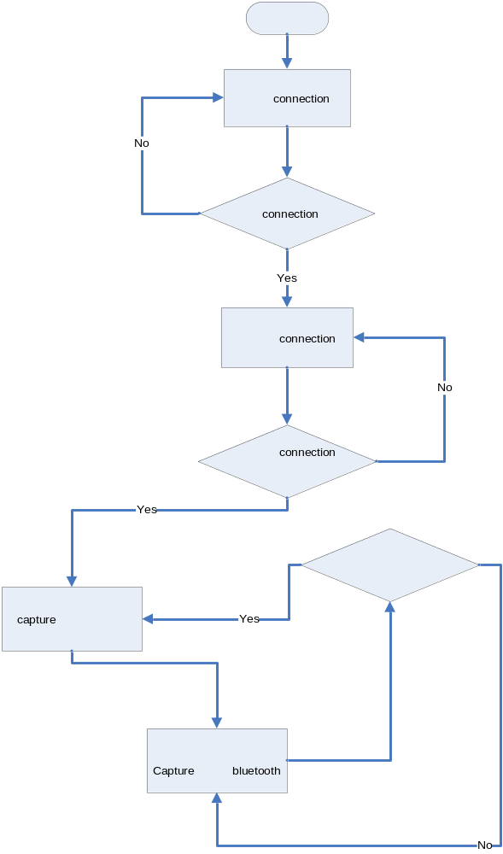

รูปที่ 5-8 โฟลวชาร์ตการทำงานโทรศัพท์เครื่องส่ง

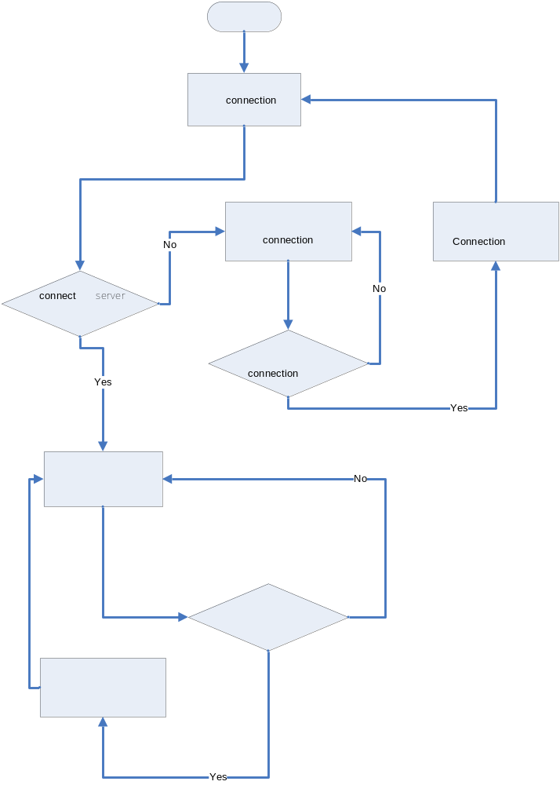

รูปที่ 5-9 โฟลวชาร์ตการทำงานโทรศัพท์เครื่องรับ

5.3.2 ลำดับการทำงานของโทรศัพท์เครื่องส่ง

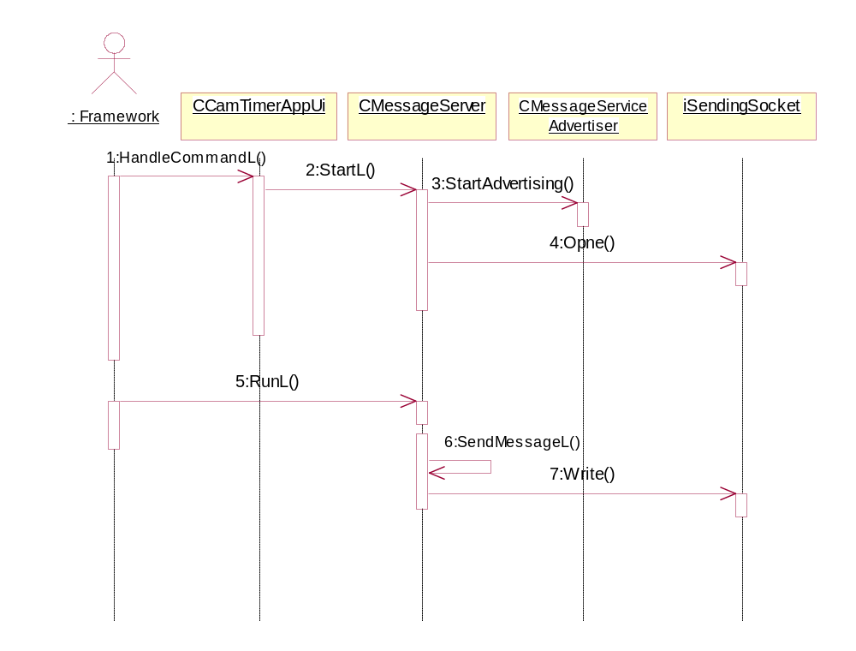
รูปที่ 5-10 การทำงานโทรศัพท์เครื่องส่ง

1-2 เมื่อผู้ใช้ต้องการส่งข้อมูลที่ได้จากกล้องจะส่งคำสั่งที่บอกว่าเครื่องที่ใช้นั้นเป็น Server
3-4 เป็นการเริ่มต้นของการทำงานแบบ Server ซึ่งในขั้นตอนนี้จะมีการประกาศให้อุปกรณ์
บลูทูธรอบข้างรู้ว่ามีบริการอยู่ ถ้าเครื่องใดต้องการเชื่อมต่อเข้ามาก็สามารถเชื่อมต่อกับ เครื่องที่เปิดให้บริการตามแอดเดรสและพอร์ตที่ประกาศไว้
5 เมื่อมีการร้องขอการเชื่อมต่อเข้ามา Framework ก็เริ่มทำงานจับภาพจากกล้อง แล้วนำภาพที่
ได้มาแปลงให้อยู่ในรูปแบบของข้อมูลที่เหมาะสมในการส่งผ่านบลูทูธ
6-7 เป็นการนำข้อมูลที่ผ่านการแปลงให้อยู่ในรูปแบบที่เหมาะสมแล้วส่งไปยังช่องทางการ
เชื่อมต่อที่เปิดไว้

5.3.3 ลำดับการทำงานระหว่างโทรศัพท์เครื่องรับ

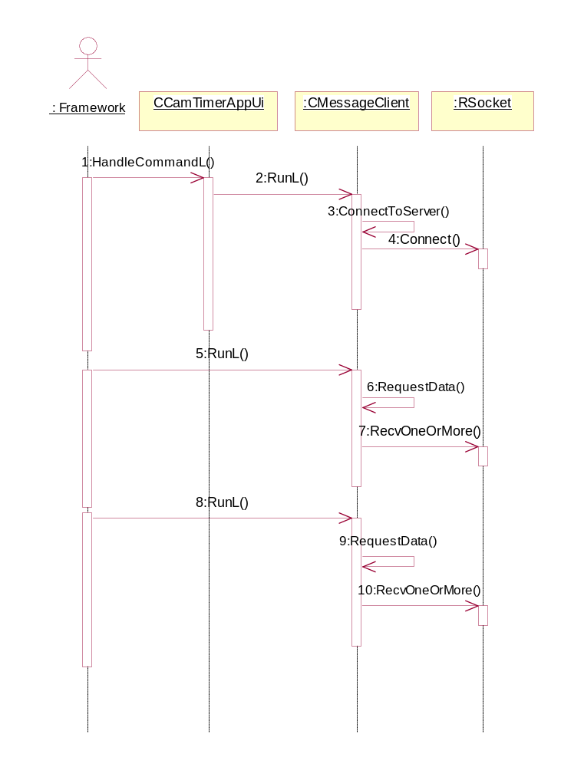
รูปที่ 5-11 การทำงานโทรศัพท์เครื่องรับ

1 – 2 เมื่อผู้ใช้ต้องการรับภาพจาก Server จะทำการส่งคำสั่งบอกว่าต้องการรับข้อมูลไปสู่
โปรแกรม
3 - 4 จากนั้นจะเป็นขั้นตอนของการทำการเชื่อมต่อไปยังอุปกรณ์ที่ให้บริการ โดยข้อมูลที่ใช้ใน
การเชื่อมต่อนั้นได้มาจากข้อมูลของเครื่องส่งที่ประกาศให้เครื่องอื่นรู้
5 -10 เมื่อมีการเชื่อมต่อไปยังเครื่องที่ให้บริการข้อมูลแล้ว

5.3.4 ลำดับการทำงานของโทรศัพท์เครื่องรับขณะทำการเชื่อมต่อ
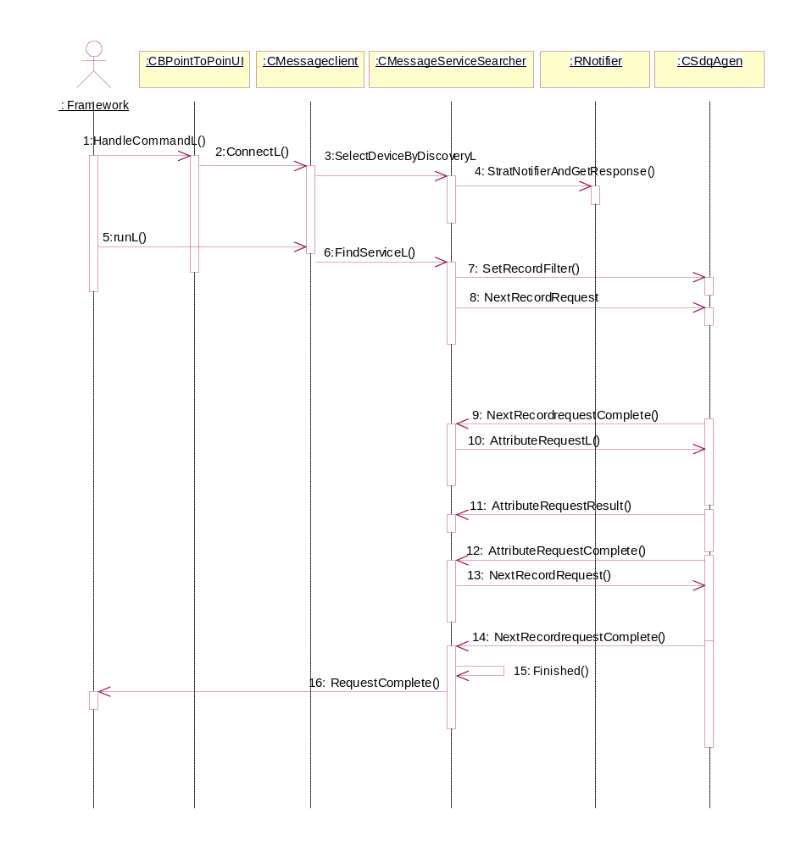
รูปที่ 5-12 การทำงานโทรศัพท์เครื่องรับขณะทำการเชื่อมต่อ

1–4 เมื่อผู้ใช้ต้องการเชื่อมต่อไปส่อเครื่องอื่นเพื่อขอรับข้อมูล ก็จะทำการค้นการอุปกรณ์บลูทูธ
ที่เปิดให้บริการ
5 –14 จากนั้นจะทำการค้นหาบริการและข้อมูลที่จำเป็นในการเชื่อมต่อ
15-16 เมื่อพบข้อมูลที่ต้องการแล้วการร้องขอการเชื่อมต่อก็เริ่มต้นขึ้น

5.3.5 ลำดับการทำงานของโทรศัพท์เคลื่อนขณะเริ่มต้นการใช้กล้องวิดีโอ

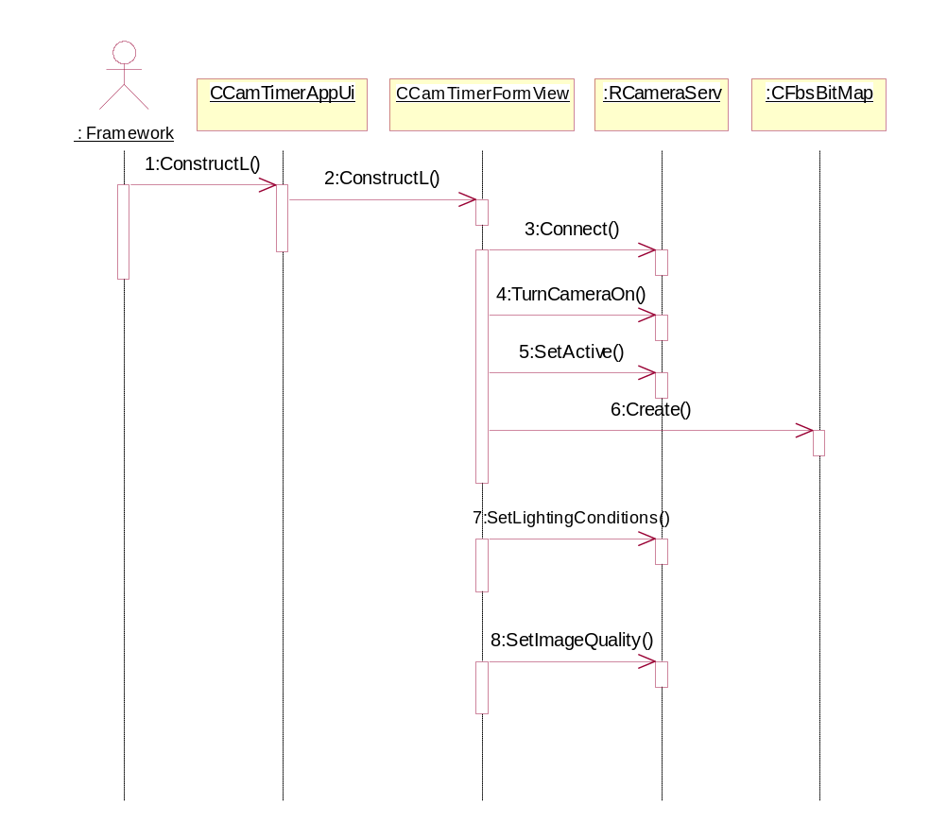

รูปที่ 5-13 การทำงานของโทรศัพท์เคลื่อนที่ขณะเริ่มต้นการใช้กล้องวิดีโอ

1–2 เป็นการกำหนดค่าเริ่มต้นให้กับส่วนที่ใช้ติดต่อกับผู้ใช้และส่วนที่แสดงผลออกทางหน้าจอ
3-4 จากนั้นเป็นการเชื่อมต่อไปยังกล้องวิดีโอ หลังจากเชื่อต่อได้แล้วก็ส่งให้กล้องทำงาน
6 เมื่อกล้องพร้อมที่จะใช้งานแล้วจากนั้นก็จะมีการสร้างบัฟเฟอร์ที่เป็นบิตแมทไว้เก็บภาพที่ได้
จากกล้อง
7–8 หลังจากนั้นก็จะกำหนดค่าความสว่างของแสงจากกล้องและกำหนดคุณภาพของภาพที่ได้
จากกล้อง

5.3.6 ลำดับการทำงานของโทรศัพท์เคลื่อนที่ขณะจับภาพกล้องวิดีโอ

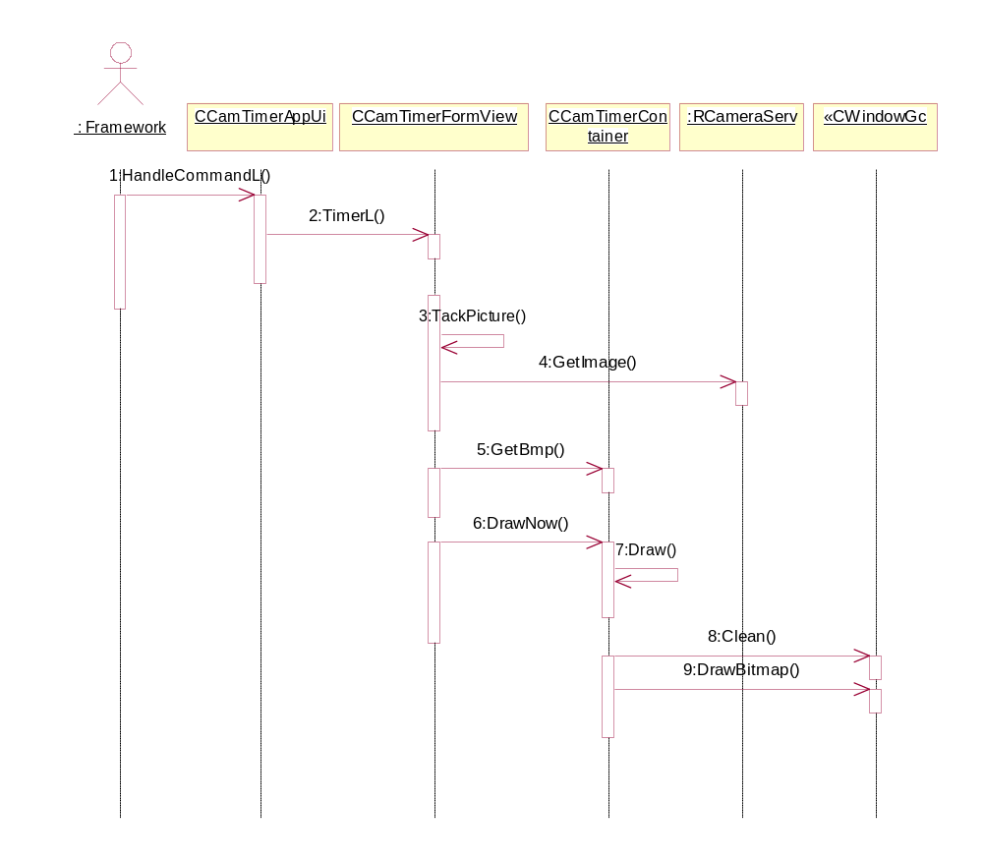
รูปที่ 5-14 การทำงานของโทรศัพท์เคลื่อนที่ขณะจับภาพกล้องวิดีโอ

1-2 เมื่อผู้ใช้เริ่มต้นในการส่งภาพก็ส่งคำสั่งไปบอกให้โปรแกรมเริ่มต้นการทำงาน
3-4 จากนั้นกระบบก็จะส่งคำสั่งให้กล้องจับภาพที่ต้องการ แล้วนำภาพที่ได้เก็บไว้ในตัวแปรบิตแมท
5-9 เป็นการนำภาพที่ได้จากกล้องมาแสดงผลบนหน้าจอของเครื่องส่ง โดยจะมีการจับภาพแล้วแสดงผลไปเรื่อย

5.3.7 ลำดับการทำงานของการนำข้อมูลที่ได้รับมาจากโทรศัพท์เครื่องส่งมาแปลงให้อยู่ในรูปแบบที่สามารถแสดงผลได้
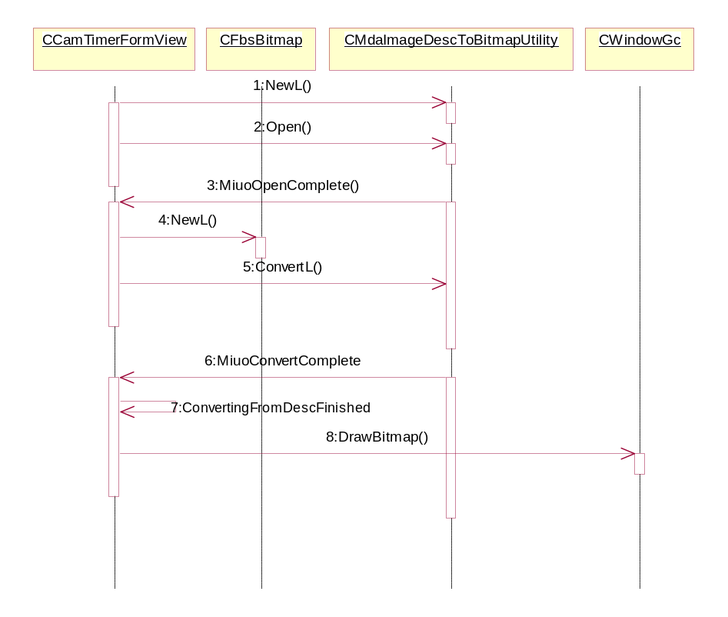
รูปที่ 5-15 การแปลงข้อมูลให้อยู่ในรูปแบบที่สามารถแสดงผล

ก่อนที่จะส่งภาพที่ได้ผ่านบลูทูธไปยังเครื่องที่ร้องขอการเชื่อต่อขึ้นมานั้นจำเป็นต้องมีการแปลงข้อมูลให้อยู่ในรูปแบบที่เหมาะสมกับการส่งข้อมูล ซึ่งข้อมูลก่อนที่จะส่งนั้นอยู่ในลักษณะของบิตแมท ข้อมูลที่จะส่งนั้นต้องแปลงให้อยู่ในรูปของ Descriptor-based image

5.3.8 ลำดับการทำงานของการนำข้อมูลที่ได้จากกล้องวิดีโอมาแปลงให้อยู่ในรูปแบบที่สามารถส่งผ่านการเชื่อมต่อได้

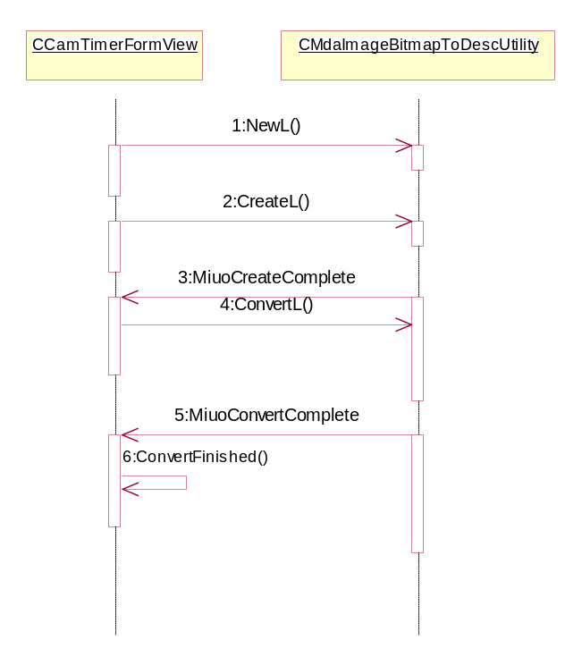
รูปที่ 5-16 การแปลงข้อมูลให้อยู่ในรูปแบบที่สามารถส่งผ่านการเชื่อมต่อได้

ก่อนที่จะนำข้อมูลที่รับมาได้มาแสดงผลนั้นได้จำเป็นต้องมีการแปลงข้อมูลให้อยู่ในรูปแบบที่เหมาะสมกับการแสดงผล ซึ่งข้อมูลก่อนที่จะส่งนั้นอยู่ในลักษณะของ Descriptor-based image ข้อมูลที่จะแสดงผลได้นั้นต้องแปลงให้อยู่ในรูปของบิตแมท

5.4 เครื่องมือที่ใช้ในการพัฒนา
- Microsoft visual C++ อีดิทเตอร์สำหรับใช้เขียน ภาษา C++
- Bluetooth module สำหรับรับใช้ส่งและรับข้อมูลที่ใช้เชื่อมต่อกับอีมูเลเตอร์ ขอโทรศัพท์เคลื่อนที่ ระหว่างการพัฒนา
- อีมูเลเตอร์สำหรับทดลองการแสดงผลบนโทรศัพท์เคลื่อนที่โดยที่ไม่ต้องใช้มือถือจริงมาทดลอง
- โทรศัพท์เคลื่อนที่ Nokia รุ่น 3650
- Series 60 SDK สำหรับ Symbian OS เวอร์ชัน 6.1 เป็นโปรแกรมที่ใช้พัฒนาแอพพลิเคชันบน Symbian OS โดยใช้ภาษา C++ ซึ่งสามารถเข้ากันได้กับโทรศัพท์เคลื่อนที่ของ Nokia รุ่น 7650 และ 3650

